
Анализ
детского дорожно-транспортного
травматизма в Московской области
за 4 месяца 2022 года
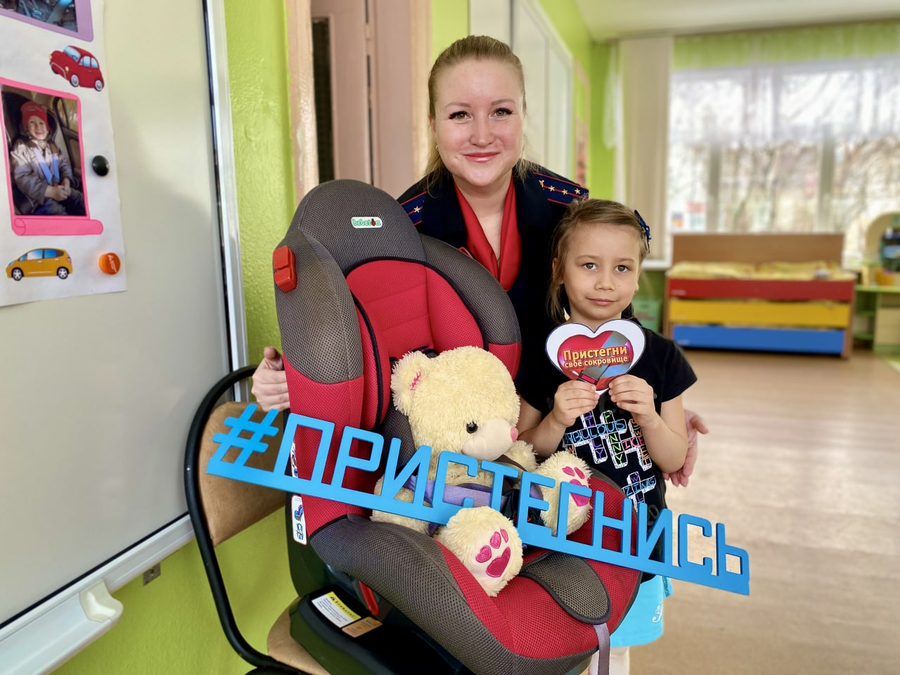

анализ
детского дорожно - транспортного травматизма
в Московской области за 4 месяца 2022 года

За 4 месяца 2022 года на дорогах Московской области зарегистрировано 111 дорожно-транспортных происшествий с участием детей и подростков в возрасте до 16 лет (аналогичный период прошлого года – 98, +13%), в результате которых 3 ребенка погибли (АППГ – 2, +50%) и 115 получили травмы различной степени тяжести (АППГ – 105, +10%).
Отчетный период | 4 месяца |  | +/-  абсолютное значение
Отчетный период | 2021 год | 2022 год | +/-  абсолютное значение
Количество ДТП | 98 | 111 | +13
Количество погибших в ДТП | 2 | 3 | +1
Количество раненых | 105 | 115 | +10
Тяжесть последствий | 1,9% | 2,5%
Как видно из таблицы, за обозначенный период отмечается рост количества ДТП, раненых и погибших в них детей, а также тяжести последствий дорожных аварий.

ДТП с летальными исходами зарегистрированы на территории обслуживания ОГИБДД г.о. Мытищи (1 ДТП, 1 погибший; АППГ – 0, +100%), г.о. Дмитров (1 ДТП, 1 погибший; АППГ – 0, +100%) и г.о. Клин (1 ДТП, 1 погибший; АППГ – 0, +100%).
Всего за 4 месяца 2022 года на территории Московской области произошло 996 учетных ДТП, в которых 154 человека погибли и 1230 получили ранения.
Дорожные аварии, в результате которых погибли и пострадали дети, составили 11,2% от общего количества учетных ДТП, погибшие 2%, травмированные 9,4%.

71% дорожных аварий (79 ДТП; АППГ – 62, +27%) произошли на территории обслуживания районных отделов Госавтоинспекции, 29% происшествий (32 ДТП; АППГ – 36, -11%) зарегистрированы в зоне ответственности строевых подразделений ГИБДД.
По сравнению с АППГ рост числа дорожных аварий с участием несовершеннолетних отмечается на территории обслуживания 17 районных и 4 строевых подразделений ГИБДД, среди которых наибольший:
- ОГИБДД г.о. Мытищи: 2022 год – 5 ДТП, 1 погибший и 4 пострадавших; 2021 год – 1 ДТП; +400%:
- из которых все 5 являлись пешеходами;

- 10 батальон ДПС: 2022 год – 5 ДТП, 8 пострадавших; 2021 год – 1 ДТП; +400%:
- из которых 4 пассажира автомобиля и 1 пешеход;

- ОГИБДД г.о. Красногорск: 2022 год – 4 ДТП, 4 пострадавших; 2021 год – 1 ДТП; +300%:
- из которых 2 пассажира автомобиля и 2 пешехода;

- ОГИБДД г.о. Домодедово: 2022 год – 6 ДТП, 6 пострадавших; 2021 год – 2 ДТП; +200%:
- из которых 2 пассажира автомобиля и 4 пешехода, в том числе 1 ребенок, пересекавший проезжую часть на самокате и 1 ребенок, пересекавший проезжую часть на скейтборде;

- ОГИБДД г.о. Электросталь: 2022 год – 2 ДТП, 2 пострадавших; 2021 год – 0 ДТП; +100%:
- из которых 1 пешеход и 1 пассажир автомобиля;

- ОГИБДД г.о. Волоколамск: 2022 год – 2 ДТП, 2 пострадавших; 2021 год – 0 ДТП; +100%:
- из которых 2 пассажира автомобиля;

- ОГИБДД г.о. Наро-Фоминск: 2022 год – 3 ДТП, 4 пострадавших; 2021 год – 0 ДТП; +100%:
- из которых 2 пешехода и 1 пассажир автомобиля;
- ОГИБДД г.о. Подольск: 2022 год – 8 ДТП, 8 пострадавших; 2021 год – 4 ДТП; +100%:
- все пострадавшие являлись пешеходами;

- ОГИБДД г.о. Балашиха: 2022 год – 6 ДТП, 6 пострадавших; 2021 год – 4 ДТП; +50%:
- из которых 4 пешехода и 2 пассажира автомобиля;

- 11 батальон ДПС: 2022 год – 6 ДТП, 6 пострадавших; 2021 год – 4 ДТП; +50%:
- из которых 5 пассажиров автомобиля и 1 пешеход.

Распределение показателей
детского дорожно-транспортного травматизма по месяцам

Основные показатели | ЯНВАРЬ |  | ФЕВРАЛЬ |  | МАРТ |  | АПРЕЛЬ
Основные показатели | 2021 | 2022 | 2021 | 2022 | 2021 | 2022 | 2021 | 2022
Количество  ДТП | 30 | 19 | 22 | 26 | 16 | 36 | 30 | 30
Количество  погибших | 2 | 1 | 0 | 0 | 0 | 1 | 0 | 1
Количество  раненых | 33 | 20 | 22 | 28 | 17 | 37 | 33 | 30
Тяжесть последствий | 5,7% | 4,8% | 0% | 0% | 0% | 2,9% | 0% | 3,2%

Как видно из таблицы, в январе отмечается снижение количества ДТП (на 37%), погибших и раненных в них детей, но все же ДТП с летальным исходом избежать не удалось (1 ДТП, 1 погибший), в феврале и марте зарегистрирован рост количества дорожных аварий (в марте на 125%) и получивших травмы в них детей, в апреле количество ДТП осталось на уровне прошлого года.
Виды ДТП, в результате которых пострадали или погибли дети

Процентное распределение ДТП с участием детей по видам представлено на диаграмме. Самыми распространенными видами происшествий с участием несовершеннолетних являются наезды на пешеходов, на их долю приходится 53% дорожных аварий (60 ДТП) и столкновения транспортных средств (43 ДТП, 39%).
Основными причинами наездов на пешеходов и столкновений транспортных средств являются грубые нарушения ПДД, связанные с выездом на полосу встречного движения, превышением допустимого скоростного режима, несоблюдением очередности проезда, неправильного выбора дистанции, а также нарушением правил проезда пешеходных переходов и нарушением правил дорожного движения пешеходами.

Распределение пострадавших в ДТП детей
по основным категориям участников дорожного движения

Дети, пострадавшие и погибшие в результате ДТП, подразделяются на 3 категории участников дорожного движения: пешеходов, пассажиров автотранспортных средств и водителей велосипедов:
- с участием пешеходов произошло 61 ДТП (АППГ – 45, +36%), что составило 55% от общего числа дорожных аварий, в которых 2 ребенка погибли (АППГ – 0, +100%) и 59 получили ранения (АППГ – 45, +31%).

34 дорожные аварии (56% от общего числа наездов), в которых 34 ребенка получили ранения, зарегистрированы в зонах действия пешеходных переходов; 50 несовершеннолетних - дети школьного возраста (82%), 11 – дошкольники; 44 несовершеннолетних пешехода (72%) в момент ДТП находились без сопровождения взрослых; из всех пострадавших только 14 детей (23%) использовали в одежде световозвращающие элементы.
Во внутридворовых территориях зарегистрировано 11 ДТП (что составило 18% от общего количества дорожных аварий с участием пешеходов; АППГ – 8 ДТП, +38%), в которых 2 ребенка погибли (АППГ – 0, +100%) и 9 (АППГ – 8, +13%) получили травмы различной степени тяжести.

- с участием пассажиров зарегистрировано 49 ДТП (АППГ – 51, -4%), что составило 44% от общего числа дорожных аварий, в которых 1 ребенок погиб (АППГ – 2, -100%) и 55 детей получили ранения (АППГ – 58, -5%). 11 пострадавших в ДТП детей (20%) перевозились с нарушениями ПДД РФ, то есть без использования детских удерживающих устройствах или не пристегнутые ремнями безопасности.
Все дети-пассажиры, попавшие в ДТП, стали заложниками ситуаций, когда транспортными средствами управляли родители взрослые (родители) и осознанно нарушали правила дорожного движения (превышали разрешенную скорость движения, осуществляли выезд на полосу встречного движения и т.д.), что говорит о низкой культуре вождения и неуважительном отношении к другим участникам дорожного движения.

- с участием юного велосипедиста зарегистрировано 1 ДТП (АППГ – 2, -50%), в котором травмы получил 1 ребенок (АППГ – 2, -50%). При управлении велосипедом шлем и защитная экипировка не использовалась.

Распределение пострадавших и погибших в ДТП детей
по возрастным категориям
В таблице представлены статистические показатели с учетом распределения пострадавших детей по четырем основным возрастным группам:
Основные возрастные категории | Погибли или  получили ранения | %
дошкольники до 7 лет | 37 | 31
школьники начальных классов от 7 до 11 лет | 34 | 29
школьники средних классов от 11 до 14 лет | 33 | 28
школьники старших классов от 14 до16 лет | 14 | 12
ИТОГО: | 118 | 100

Долевое распределение детского дорожно-транспортного травматизма, в зависимости от возраста пострадавших детей, представлено на диаграммах. 69% - это дети школьного возраста, из которых наибольшему риску подвержена возрастная категория от 7 до 11 лет. Данный факт объясняется тем, что в большинстве случаев, школьники находятся на улице и вблизи проезжей части без сопровождения взрослых, тогда как дошкольники, как правило, под присмотром родителей (законных представителей).

Распределение раненых и погибших детей в зависимости от адреса проживания
На территории региона в ДТП получили травмы или погибли 99 детей, проживающих в Подмосковье, 13 - жители г. Москвы, 6 - приезжие из других регионов.
Распределение раненых и погибших детей представлено на диаграммах:

Распределение показателей детского дорожно-транспортного травматизма
в зависимости от погодных условий

77 ДТП (69%), в которых погибли или пострадали дети, произошли при неблагоприятных метеорологических условиях: пасмурность, снегопад или дождь. Данные погодные условия оказывают существенное влияние на безопасность дорожного движения, что в итоге приводит к увеличению возможности возникновения ДТП.

ДТП с участием несовершеннолетних, с выявленными недостатками
транспортно-эксплуатационного состояния улично-дорожной сети

В 51 случае ДТП (46%) с участием несовершеннолетних выявлены недостатки транспортно-эксплуатационного состояния улично-дорожной сети, в результате данных ДТП 2 ребенка погибли и 51 получил ранения.
Распределение дорожно-транспортных происшествий с участием детей
в зависимости от категории автодороги
Как видно из диаграммы, наибольшее количество ДТП регистрируется:
- на муниципальных дорогах (местного значения) – 52 ДТП (48%), 2 погибли (67%) и 51 пострадавший (45%);
- на дорогах регионального значения - 26 ДТП (23%), 1 погибший (33%) и 27 пострадавших (23%);
- на автодорогах федерального значения – 26 ДТП (23%), 30 пострадавших (26%);
- в иных местах – 7 ДТП (6%), 7 пострадавших (6%).
Распределение дорожно-транспортных происшествий по времени суток
Период времени | Период времени  в разбивке по часам | ДТП | Погибло | Ранено
00:00 – 07:00 | 00:00 – 07:00 | 2 | 0 | 2
07:00 – 09:00 | 07:00 – 08:00 | 8 | 0 | 9
07:00 – 09:00 | 08:00 – 09:00 | 2 | 0 | 2
09:00 – 12:00 | 09:00 – 10:00 | 4 | 0 | 4
09:00 – 12:00 | 10:00 – 11:00 | 5 | 0 | 5
09:00 – 12:00 | 11:00 – 12:00 | 10 | 1 | 11
12:00 – 15:00 | 12:00 – 13:00 | 5 | 0 | 5
12:00 – 15:00 | 13:00 – 14:00 | 1 | 0 | 1
12:00 – 15:00 | 14:00 – 15:00 | 4 | 0 | 4
15:00 – 18:00 | 15:00 – 16:00 | 12 | 1 | 12
15:00 – 18:00 | 16:00 – 17:00 | 8 | 0 | 8
15:00 – 18:00 | 17:00 – 18:00 | 13 | 1 | 14
18:00 – 21:00 | 18:00 – 19:00 | 12 | 0 | 12
18:00 – 21:00 | 19:00 – 20:00 | 11 | 0 | 12
18:00 – 21:00 | 20:00 – 21:00 | 10 | 0 | 10
21:00 – 24:00 | 21:00 – 22:00 | 2 | 0 | 2
21:00 – 24:00 | 22:00 – 23:00 | 1 | 0 | 1
21:00 – 24:00 | 23:00 – 24:00 | 1 | 0 | 1
ВСЕГО: |  | 111 | 3 | 115

Максимальное количество ДТП зарегистрировано в период с 17ч.00мин. по 20ч.00мин. (36 дорожных аварий, почти каждое 3-е ДТП), данное обстоятельство обуславливается возвращением детей домой с дополнительных занятий, кружков и секций, а также их массовым нахождением на улице в большинстве случаях без сопровождения взрослых.

Распределение ДТП по дням недели

День недели | ДТП | Погибло | Ранено
Понедельник | 20 | 0 | 21
Вторник | 21 | 1 | 20
Среда | 7 | 0 | 8
Четверг | 14 | 0 | 14
Пятница | 11 | 0 | 12
Суббота | 22 | 1 | 23
Воскресенье | 16 | 1 | 17
ВСЕГО: | 111 | 3 | 115

Как видно из диаграммы, большое количество ДТП регистрируется в выходные дни, понедельник и вторник.
Данный факт объясняется массовым въездом и возвратом граждан из других регионов в Московскую область, а соответственно значительным увеличением ДТП.
Рекордное количество дорожных аварий зарегистрировано в субботу (22 ДТП, 20% от общего количества дорожных аварий).

далее - АППГ

